Nemocnice Nové Město na Moravě, příspěvková organizace IČO: 00842001
DIČ: CZ00842001
VÝTAHY, s.r.o.
Vrchovecká 216
594 29 Velké Meziříčí
Telefon: XXXX
Fax: XXXX
Bankovní spojení:
XXXX
č.ú.: XXXX
Fakturu zašlete dvojmo na adresu:
Nemocnice Nové Město na Moravě, příspěvková organizace Žďárská 610
592 3 I Nové Město na Moravě

OBJEDNÁVKA č. 95/25/UDR
Dne: 30.10.2025
Objednáváme
Pol. | Množství | Název
1 |  | Objednáváme u vás:  Inspekční prohlídku 14 ks výtavů  Dle cenové nabídky ze dne 24.10.2025  Cena: 106 722,-Kč vč. DPH
Dodavatel potvrzením objednávky výslovné souhlasí se zveřejněním celého textu této objednávky a cenové nabídky dodavatele (přesahuje-li částku 50.000,- Kč bez DPII) v informačním systému veřejné správy - Registru smluv dle z.č. 340 2015 Sb. Smluvní strany se dohodly, ze zákonnou povinnost dle § 5 odst. 2 zákona o registru smluv splní objednatel.

Plnění objednávky na adrese:
Nemocnice Nové Město na Moravě, příspěvková organizace
Technické oddělení

Vyřizuje: XXXX
razítko a podpis

Telefon: XXXX
Mobil: XXXX
e-mail: XXXX
XXXX

XXXX

30.10.2025

VELKÉ MEZIŘÍČÍ
VÝTAHY, s.r.o. Vrchovecká 216
594 29 Velké Meziříčí tel.: +420 566 521 531 fax: +420 566 521 750
http://www.vytahy.com
mfoirtvytaliy.com
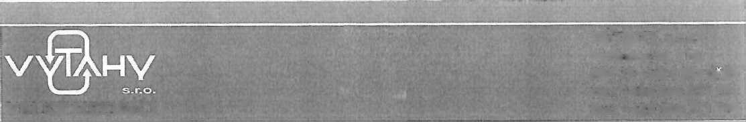

Vrchovecká 216
594 29 Velké Meziříčí
Telefon: XXXX, mobil XXXX
E-mail: XXXX
Peněžní ústav
XXXX č. ú. XXXX
IČ: 46342354
DIČ: CZ46342354 ?

Nemocnice Nové Město na Moravě, přisp, org.
Ždárská 610
592 31 Nové Město na Moravě
e-mail: XXXX
tel:
Naše značka

Vyřizuj e/Linka
XXXX/XXXX

Velké Meziříčí
24.10. 2025

Věc: INSPEKČNÍ PROHLÍDKA 14 ks VÝTAHŮ
Akce: „Nemocnice Nové Město na Moravě"

LTi 1600 kg, 4/4 LTIElGOOkg 5/5 OTI 850 kg, 5/5 LTIE 1600 kg, 4/4 A1L 500 kg, 3/3 All 1600 kg, 4/4 HLTV 1600 kg, 4/4 HLTV 1600 kg, 4/4 H LI V 1600 kg, 6/6 HLTV 1600 kg, 4/4 TLV 1600 kg, 4/4 HLTV 1600 kg, 4/4 HLTV 1600 kg, 4/4 HLTV 4/4

v.č. XXXX
v.č. XXXX
v.č. XXXX
v.č. XXXX
v.č. XXXX
v.č. XXXX
v.č. XXXX
v.č. XXXX
v.č. XXXX
v.č. XXXX
v.č. XXXX
v.č. XXXX
v.č. XXXX
v.č. XXXX

RTG chirurgie
Interna V3
Interna VI
Interna V2
Gynekologie
Interna V4
Oční - neurologie Chirurgie prosklený Chirurgie heliport ARO
Chirurgie střed - lar
C.O.S. požární
C.O.S. levý
C.O.S. pravý

Zajištění inspekční prohlídky výtahu akreditovanou osobou.

Cenová nabídka:
J
 | počet | Cena/ks | Cena
IP - Inspekční prohlídka | 14 ks | XXXX | XXXX
Doprava |  | XXXX | XXXX
Cena celkem bez DPH |  |  | 88 200,- Kč
DPH 21% |  |  | 18 522,- Kč
Cena celkem s DPH |  |  | 106 722,- Kč
Držitel certifikátu systému managementu jakosti ČSN EN ISO 9001:2009 a environmentálního managementu ČSN EN 14001:2005.

Zakládající člen ČSVT -Českého s dr už e ní p r o výtahovou terhnikuPraha

Dodávka:
Dodací termín - dle dohody
Platební podmínky:
Objednatel uhradí práce po jejich předání bez vad a nedodělků na základě faktury se splatností 14 dnů od doručení objednateli. XXXX XXXX

XXXX

XXXX

30.10.2025


Držitel certifikátu systému managementu jakosti ČSN EN ISO 9001:2009 a environmentálního managementu ČSN EN 14001:2005.
Zakládající člen ČSVT-Českého sdružení pro výtahovou technikuPraha

